ДЕМОНСТРАЦИОННЫЙ ВАРИАНТ КОНТРОЛЬНОЙ РАБОТЫ ПО ГЕОМЕТРИИ
ДЛЯ ПРОВЕДЕНИЯ ПРОМЕЖУТОЧНОЙ АТТЕСТАЦИИ В 11 КЛАССЕ

СОДЕРЖАНИЕ УЧЕБНОГО КУРСА

- Тела вращения
- Объём тел вращения
- Векторы и координаты в пространстве

ПРЕДМЕТНЫЕ РЕЗУЛЬТАТЫ

Оперировать понятиями: цилиндрическая поверхность, образующие цилиндрической поверхности; цилиндр; коническая поверхность, образующие конической поверхности, конус; сферическая поверхность.
Распознавать тела вращения (цилиндр, конус, сфера и шар).
Объяснять способы получения тел вращения.
Классифицировать взаимное расположение сферы и плоскости.
Оперировать понятиями: шаровой сегмент, основание сегмента, высота сегмента; шаровой слой, основание шарового слоя, высота шарового слоя; шаровой сектор.
Вычислять объёмы и площади поверхностей тел вращения, геометрических тел с применением формул.
Оперировать понятиями: многогранник, вписанный в сферу и описанный около сферы; сфера, вписанная в многогранник или тело вращения.
Вычислять соотношения между площадями поверхностей и объёмами подобных тел.
Изображать изучаемые фигуры от руки и с применением простых чертёжных инструментов.
Выполнять (выносные) плоские чертежи из рисунков простых объёмных фигур: вид сверху, сбоку, снизу; строить сечения тел вращения.
Извлекать, интерпретировать и преобразовывать информацию о пространственных геометрических фигурах, представленную на чертежах и рисунках.
Оперировать понятием вектор в пространстве.
Выполнять действия сложения векторов, вычитания векторов и умножения вектора на число, объяснять, какими свойствами они обладают.
Применять правило параллелепипеда.
Оперировать понятиями: декартовы координаты в пространстве, вектор, модуль вектора, равенство векторов, координаты вектора, угол между векторами, скалярное произведение векторов, коллинеарные и компланарные векторы.
Находить сумму векторов и произведение вектора на число, угол между векторами, скалярное произведение, раскладывать вектор по двум неколлинеарным векторам.
Задавать плоскость уравнением в декартовой системе координат.
Применять геометрические факты для решения стереометрических задач, предполагающих несколько шагов решения, если условия применения заданы в явной форме.
Решать простейшие геометрические задачи на применение векторно-координатного метода.
Решать задачи на доказательство математических отношений и нахождение геометрических величин по образцам или алгоритмам, применяя известные методы при решении стандартных математических задач.
Применять простейшие программные средства и электронно-коммуникационные системы при решении стереометрических задач.
Приводить примеры математических закономерностей в природе и жизни, распознавать проявление законов геометрии в искусстве.
Применять полученные знания на практике: анализировать реальные ситуации и применять изученные понятия в процессе поиска решения математически сформулированной проблемы, моделировать реальные ситуации на языке геометрии, исследовать построенные модели с использованием геометрических понятий и теорем, аппарата алгебры; решать практические задачи, связанные с нахождением геометрических величин.

Тренировочная итоговая контрольная работа по геометрии за 11 класс

  - Высота бака цилиндрической формы равна 20 см, а площадь его основания 150 квадратных сантиметров. Чему равен объём этого бака (в литрах)? В одном литре 1000 кубических сантиметров.
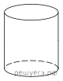

Ответ 3

  - Даны два конуса. Радиус основания и образующая первого конуса равны, соответственно, 2 и 4, а второго — 6 и 8. Во сколько раз площадь боковой поверхности второго конуса больше площади боковой поверхности первого?
Ответ 2

  - Площадь поверхности шара равна 24. Найдите площадь большого круга шара.
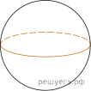
Ответ 6

  - Точка М- середина отрезка АВ. Найти координаты точки А, если В(0;0;2), М(-12;4;15)
Ответ А(-24;8;28)

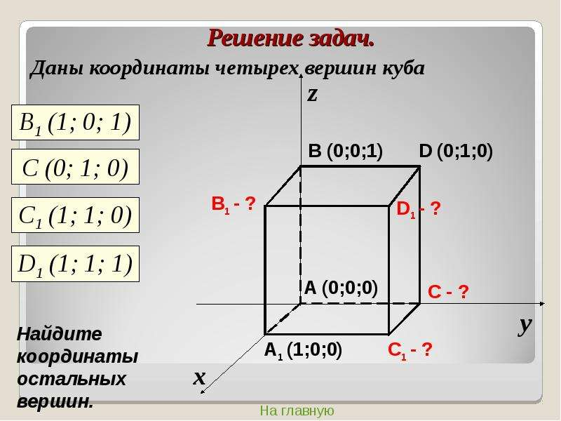

Критерии оценивания:
Ответ оценивается отметкой «5», если:
- работа выполнена полностью ;
- в логических рассуждениях и обосновании решения нет пробелов и ошибок;
- в решении нет математических ошибок (возможна одна неточность, описка, которая не является следствием незнания или непонимания учебного материала).
Отметка «4» ставится в следующих случаях:
- выполнено полностью 4 задания.
Отметка «3» ставится, если:
выполнено полностью 2 задания.
В остальных случаях ставится отметка «2»

